Tuto : Inscrire des élèves dans ses classes wims.

Pour lire ce Tuto : quand quelque chose est entouré en rouge, c’est que c’est important à lire ou qu’il faut cliquer dessus...

1) télécharger depuis pronote la liste des élèves de votre classe.

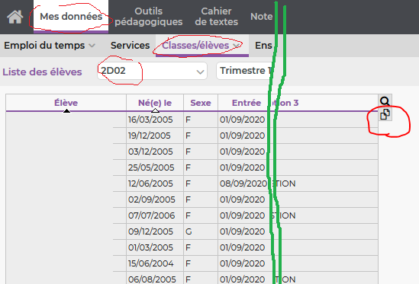
2) Allez à cette adresse : https://pronote2wims.herokuapp.com/

3) Comme fichier CSV, choisissez celui que vous venez d’enregistrer depuis pronote.
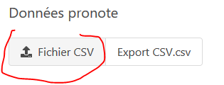

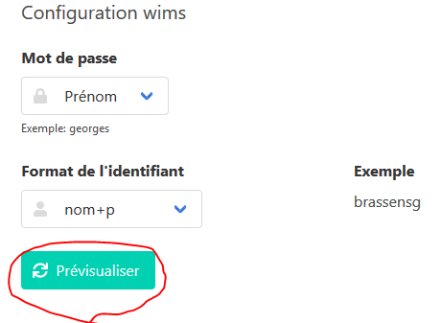
4) Choisissez la configuration puis cliquer sur « Prévisualiser ».

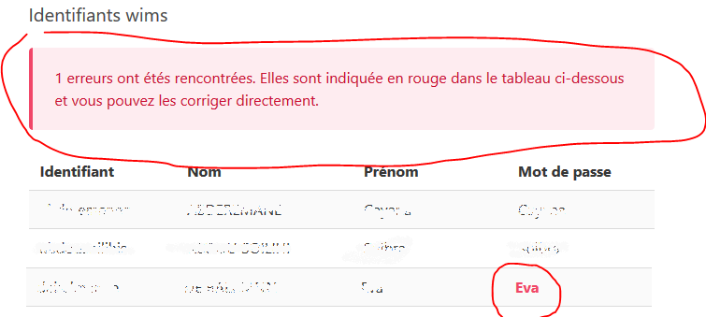
5) L’outil vous montre ce que vont être les identifiants et met en rouge les erreurs. (En expliquant pourquoi ce sont des erreurs si on survole l’erreur en rouge.)

6) Vous pouvez corriger les erreurs directement en cliquant dessus.
Une fois que tout est bon, le message devient vert et vous pouvez télécharger les identifiants pour wims.
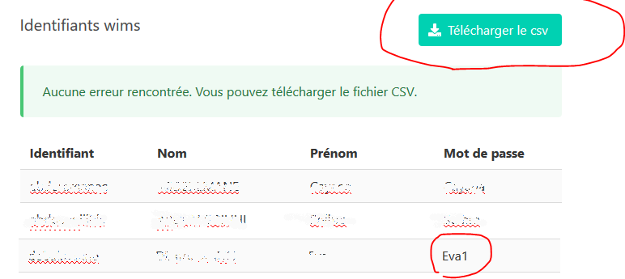

7) Allez dans votre classe Wims, à la section « liaison tableur »

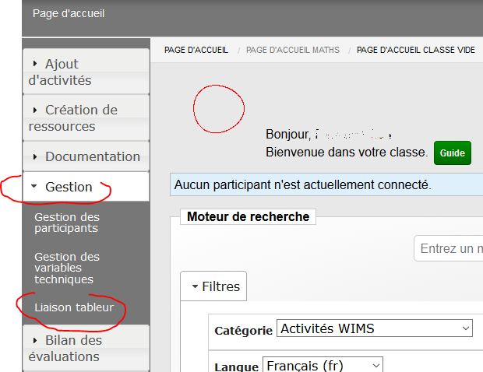

8) Choisissez le fichier que vous venez d’obtenir et envoyez-le dans Wims.

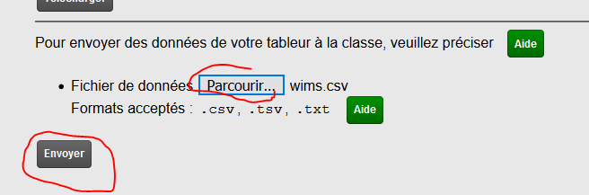

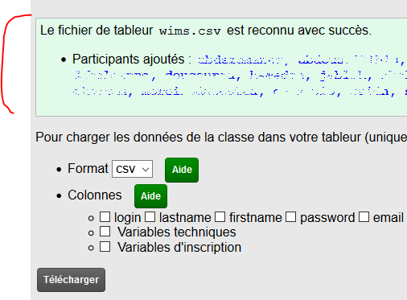
9) Vérifiez qu’il n’y a pas eu d’erreur… C’est fini !

